**VALGAU PUSRYČIUS, PIETUS**

**IR VAKARIENĘ**

**VEIKLA**

Nupiešk ryto, pietų ir vakaro saulutę. Prie ryto saulutės nupiešk pusryčių maistą.

Prie pietų saulutės nupiešk pietų maistą.

Prie vakaro saulutės nupiešk vakarienės maistą.

Pamąstyk, ką dar valgai.

**SIEKIAMA**

Sužinoti, kokį maistą valgyti naudinga.

Suprasti, kad valgyti reikia reguliariai.

Plėsti žodyną. Kirpti tiesia linija. Tvarkingai klijuoti.

**VALGYK**

**NE MAŽIAU**

**KAIP TRIS KARTUS**

**PER DIENĄ.**



**C**

**VEIKLA**

Kokias daržoves mėgsta šeima?

Nupiešk daržoves, kurias mėgsta tavo šeima.

Pasakyk, kokias daržoves mėgsti tu.

**SIEKIAMA**

Atpažinti daržoves, pasakyti jų pavadinimus.

Parinkti daržoves pagal pavyzdį.

Valgyti įvairias daržoves.

**KASDIEN**

**VALGYK**

**ĮVAIRIŲ DARŽOVIŲ.**

**KĄ MĖGSTA MANO ŠEIMA**

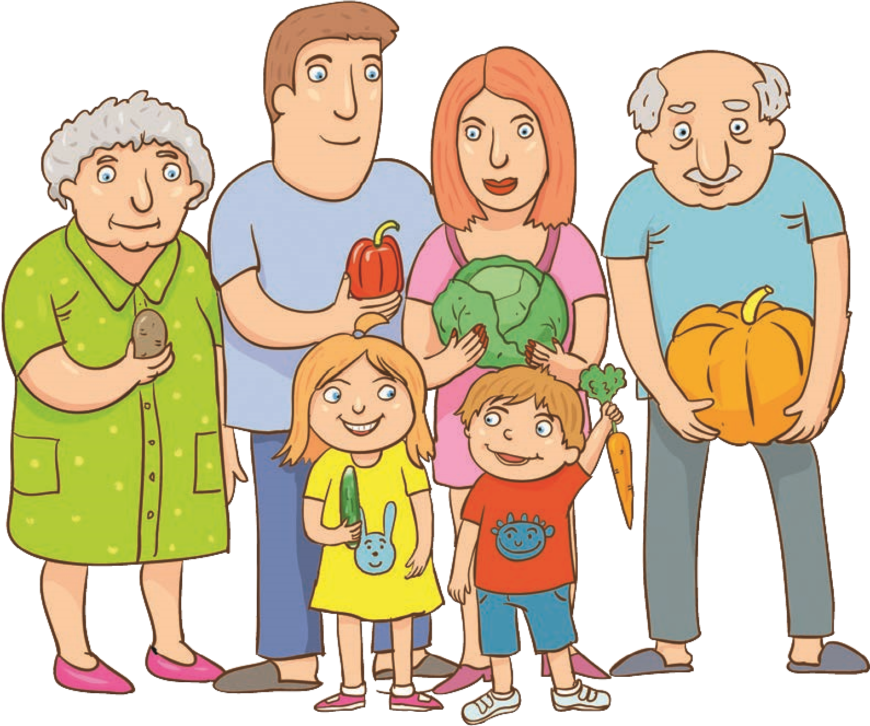

**C**

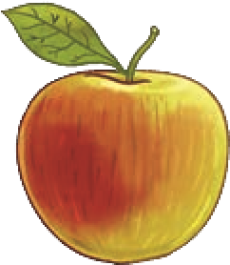

**MAISTĄ IMU ŠAUKŠTU, ŠAKUTE**

**ARBA RANKA**

**VEIKLA**

Ką matai? Pasakyk maisto produktų pavadinimus.

Ar žinai, kuo paimti maistą?

Pasakyk stalo įrankių pavadinimus.

Įsižiūrėk į rėmelių spalvas ir pasakyk spalvų pavadinimus.

Pagal spalvas pasirink maistą. Kuo jį imsi?

**SIEKIAMA**

Pasakyti maisto produktų

pavadinimus. Skirti, kokį maistą

kokiu stalo įrankiu valgyti.

Naudotis stalo įrankiais.

Pažinti pagrindines spalvas.

Plėsti žodyną. Brėžti tiesią liniją.

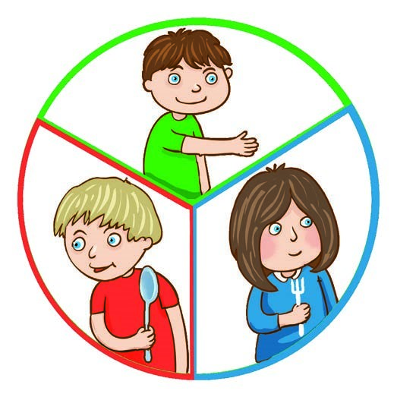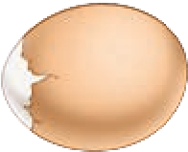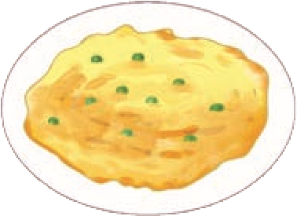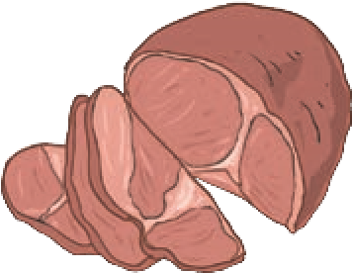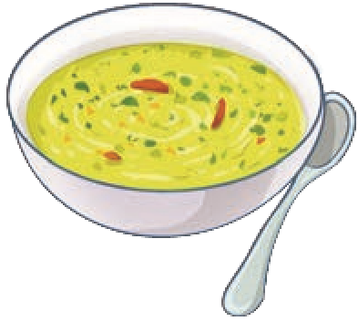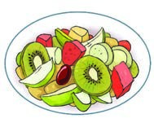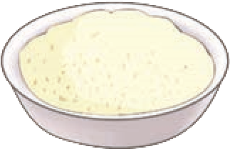

**PRATINKIS**

**VALGYTI ŠAUKŠTU**

**IR ŠAKUTE.**

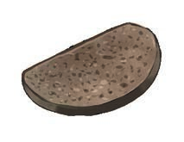

**C**